30.05.2019г. №670-П
РОССИЙСКАЯ ФЕДЕРАЦИЯ
ИРКУТСКАЯ ОБЛАСТЬ
УСТЬ-КУТСКИЙ РАЙОН
МУНИЦИПАЛЬНОЕ ОБРАЗОВАНИЕ
«ГОРОД УСТЬ-КУТ»
АДМИНИСТРАЦИЯ
ПОСТАНОВЛЕНИЕ

ОБ ОРГАНИЗАЦИИ ВЫЕЗДНОЙ ТОРГОВЛИ НА ПРАЗДНИКЕ «ПРАВОСЛАВНАЯ ТРОИЦА» 16 ИЮНЯ 2019 ГОДА НА ТЕРРИТОРИИ МУНИЦИПАЛЬНОГО ОБРАЗОВАНИЯ «ГОРОД УСТЬ-КУТ»

В целях обеспечения организации торгового обслуживания жителей муниципального образования «город Усть-Кут» при проведении культурно-массового мероприятия – праздника «Православная Троица», в соответствии с Федеральным законом от 06 октября 2003 года № 131-ФЗ «Об общих принципах организации местного самоуправления в Российской Федерации», руководствуясь Постановлением Правительства Иркутской области от 14 октября 2011 года № 313-пп «Об установлении требований и ограничений в сфере розничной продажи алкогольной продукции на территории Иркутской области», на основании ст.ст. 6, 39, 44 Устава Усть-Кутского муниципального образования (городского поселения),

ПОСТАНОВЛЯЮ:

1. Организовать выездную торговлю во время проведения праздничного культурно-массового мероприятия – праздника «Православная Троица» на площади МБУК ДК «Речники» УКМО (городского поселения) 16 июня 2019 года с 10-00 часов до 17-00 часов (местного времени).
2. Установить границы места проведения праздничного мероприятия на площади МБУК ДК «Речники» УКМО (городского поселения) 16 июня 2019 года в соответствии со схемой (Приложение № 1).
3. Определить организатором выездной торговли МБУК ДК «Речники» УКМО (городского поселения) (Н.А. Антипина).
4. Рекомендовать руководителям торговых предприятий, предприятий общественного питания, независимо от форм собственности, индивидуальным предпринимателям, осуществляющим свою деятельность без образования юридического лица:
4.1. Развернуть выездную торговлю с соблюдением законодательства Российской Федерации и санитарных требований, расширенным ассортиментом продовольственных товаров, кондитерских и кулинарных изделий, соками, прохладительными напитками, промышленными товарами в ограниченном ассортименте (воздушные шары, игрушки, сувениры, очки).
4.2. Разрешить оказание услуг детских развлекательных аттракционов (резиновый батут, катание на детских мотоциклах) с соблюдением техники безопасности при эксплуатации аттракционов.
4.3. Назначить ответственных работников для контроля за работой выездной торговли.
4.4. Обеспечить оформление торговых точек в соответствии с тематикой праздничного культурно-массового мероприятия – праздника «Православная Троица» и повышенный уровень культуры обслуживания потребителей.
4.5. Ассортимент продовольственных товаров для выездной торговли согласовать с территориальным отделом Управления Роспотребнадзора по Иркутской области в г. Усть-Куте, Усть-Кутском, Казачинско-Ленском, Киренском районах (Н.В. Плесёнова).
4.6. Обеспечить чистоту и порядок в месте проведения праздничного мероприятия.
5. Утвердить план мероприятий по организации выездной торговли на культурно-массовом мероприятии – празднике «Православная Троица» 16 июня 2019 года (Приложение № 2).
6. Муниципальному казенному учреждению «Служба заказчика по ЖКХ» Усть-Кутского муниципального образования (городского поселения) (О.Г. Зубарев) обеспечить санитарную очистку и благоустройство территории в месте проведения праздничного мероприятия, до и после проведения указанного мероприятия.
7. Рекомендовать территориальному отделу Управления Роспотребнадзора по Иркутской области в г. Усть-Куте, Усть-Кутском, Казачинско-Ленском, Киренском районах (Н.В. Плесёнова) обеспечить соблюдение законодательства Российской Федерации при проведении праздничного культурно-массового мероприятия – праздника «Православная Троица».
8. Межмуниципальному отделу МВД России «Усть-Кутский» (Ю.В. Кицул) во время проведения праздничного культурно-массового мероприятия Дня России ограничить дорожное движение и установить посты блокирования на площади МБУК ДК «Речники» УКМО (городского поселения) 16 июня 2019 года с 10-00 до 17-00 часов местного времени в соответствии с прилагаемой схемой (Приложение № 3).
9. Запретить розничную продажу алкогольной продукции в месте проведения праздничного мероприятия «Православная Троица» - площадь дк «Речники» и в радиусе 100 метров от места проведения мероприятия, указанные требования не распространяются на розничную продажу алкогольной продукции, осуществляемую крестьянскими (фермерскими) хозяйствами, индивидуальными предпринимателями, признаваемыми сельскохозяйственными товаропроизводителями, организациями, и розничную продажу пива, пивных напитков, сидра, пуаре, медовухи, осуществляемую индивидуальными предпринимателями, при оказании такими организациями, крестьянскими (фермерскими) хозяйствами и индивидуальными предпринимателями услуг общественного питания.
10. Опубликовать (обнародовать) настоящее постановление на официальном сайте администрации муниципального образования «город Усть-Кут» www.admustkut.ru в информационно-коммуникационной сети Интернет.
11. Контроль за исполнением настоящего постановления возложить на первого заместителя главы муниципального образования «город Усть-Кут».

Заместитель по экономическим вопросам
администрации муниципального образования
«город Усть-Кут»
О.В. Шалакова
Приложение № 1 к постановлению администрации
муниципального образования «город Усть-Кут»
от 30.05.2019Г. №670-п

Схема границ территории проведения праздничного мероприятия

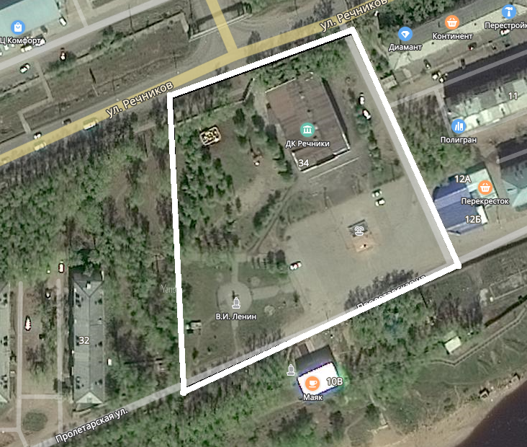

Условные обозначения: ________ граница праздничного мероприятия

Приложение № 2 к постановлению администрации
муниципального образования «город Усть-Кут»
от 30.05.2019Г. №670-п

ПЛАН
мероприятий по организации выездной торговли на праздничном культурно-массовом мероприятии -
празднике «Православная Троица» 16 июня 2019 года

№ п/п | Наименование мероприятий | Срок исполнения | Ответственные исполнители
1. | Размещение информации об организации выездной торговли на праздничном культурно-массовом мероприятии -  празднике «Православная Троица» 16 июня 2019 года в средствах массовой информации | до 07.06.2019 | Комитет промышленности, транспорта, связи и потребительского рынка
2. | Проведение работы по привлечению хозяйствующих субъектов к участию в выездной торговле | Весь период проведения выездной торговли | МБУК ДК «Речники» УКМО (городского поселения) (далее – администратор выездной торговли)
3. | Учет заявок на предоставление места для продажи товаров на выездной торговле | Весь период проведения выездной торговли | Администратор выездной торговли
4. | Ведение реестра выданных чеков, подтверждающих предоставление места для продажи товаров на выездной торговле | Весь период проведения выездной торговли | Администратор выездной торговли
5. | Разработка схемы размещения мест для продажи товаров на выездной торговле на основании реестра уведомлений об участии в выездной торговле | Весь период проведения выездной торговли | Администратор выездной торговли
6. | Размещение участников выездной торговли в соответствии со схемой размещения торговых мест | Весь период проведения выездной торговли | Администратор выездной торговли

Заместитель председателя комитета промышленности,
транспорта, связи и потребительского рынка
администрации муниципального образования
«город Усть-Кут» Т.В. Перепёлкина

Приложение № 3 к постановлению администрации
муниципального образования «город Усть-Кут»
от 30.05.2019Г. №670-п

Схема ограничения дорожного движения

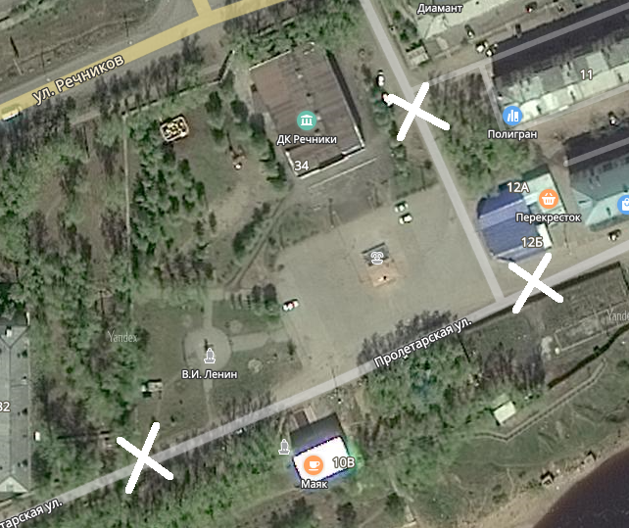

Условные обозначения: Х - посты блокирования дорожного движения

